Qu'est ce qu'un style?

Un style définit la présentation d'une partie de document (mots, phrases, paragraphes,
titres, …).

Un style indique, par exemple, la position (gauche, droite, centré), la police, la taille, le format des paragraphes (interlignes, justification, …).

Quelques mots pour éclairer notre chandelle!!!

Le principe est simple: un document est découpé en titre, sous-titre, paragraphes de niveaux différents. Un style est affecté à chaque découpe et peut être réutilisé dans le même document ou dans un autre, ce qui évite de refaire les mêmes manipulations pour d'autres parties du texte. Les styles sont pratiques à utiliser lorque l'on répète souvent la même présentation pour divers documents.

COMMENT CRÉER OU MODIFIER DES STYLES?

Procédé

Pour mettre en page un document de plusieurs pages contenant styles, il faut:

- repérer les "découpes" du travail;

- relever ou déterminer les styles à créer en fonction de chaque découpe;
- afficher la barre des styles à l'aide du bouton ou menu déroulant "FORMAT" option "STYLE ET MISE EN FORME"; une barre de navigation apparaît à droite;

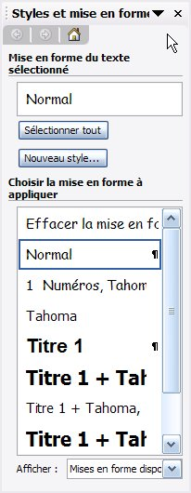
- clique sur le bouton "NOUVEAU STYLE"

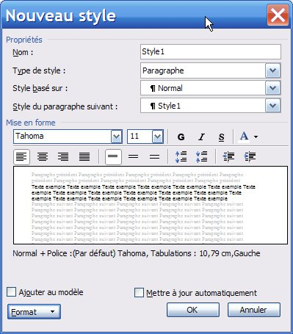

- Donne un nom au style à créer.

- Sélectionne le type de style nécessaire à la réalisation de ton travail (paragraphe, tableau, caractère, liste)

- Sélectionne le style sur lequel tu veux baser ton nouveau style.

- Sélectionne le style qui va suivre ce nouveau style (c'est-à-dire celui qui être prévu après avoir appuyé sur la touche enter en cours d'encodage)

- Sélectionne les différentes mises en évidence des caractères et/ou la mise en forme des paragraphes.

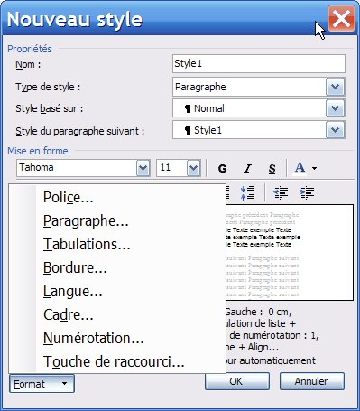

- Utilise le bouton "FORMAT" affiché ci-contre. pour plus de précision ou d'options.

- Clique sur OK pour terminer la création du style et recommence l'opération pour chaque style à créer.

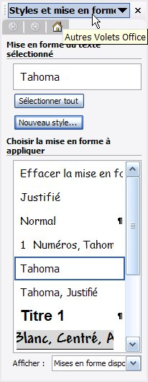

Application des styles

Affichage des styles créés et proposés par défaut
par Word.

Place ton curseur sur la ligne de texte ou le paragraphe et clique sur le style que tu veux appliquer.

